№ 3 ноябрь 2019 г.

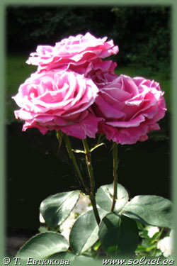27 ноября – День матери.
Поздравляем всех мам с праздником. Желаем счастья, доброго здоровья, благополучия, мира и согласия. Мы в неоплатном долгу перед мамами. Спасибо за то, что вы есть, что благодаря вам продолжается жизнь на Земле.

Педагоги и учащиеся школы

Наши мамы
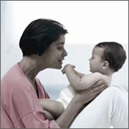 Каждую секунду в мире рождается 3 человека. Со дня рождения ребенка мать живет его дыханием, его слезами и улыбкой. Мать нужна ребенку как воздух. У мамы самое доброе сердце, самые добрые и ласковые руки, которые умеют все. В ее чутком сердце никогда не гаснет любовь, она ни к чему не остается равнодушной.
Мать – чудо мира. Своей бесконечной готовностью к самопожертвованию она внушает ребенку чувство защищенности.
Как много разных проявлений у мам, какое любящее сердце, как богата материнская душа! Писатель Н.А. Островский говорил: «Есть прекраснейшее существо, у которого мы всегда в долгу, - это мать».

15 ноября 2019 года в школе совместно с подростковым клубом «Прометей» прошла акция «День в стране здоровья». В ней приняли участие 6 команд с 6-7 классы. Ребята узнали о том, как интересно и занимательно можно провести свой досуг с пользой для своего здоровья. Участникам акции предстояло пройти по шести станциям. На станции утренняя гимнастика участникам предстояло под предложенную музыку придумать комплекс зарядки. На станции «солнышко» из солёного теста смастерить солнце и раскрасить его. Технику квиллинга (бумагокручения) ребята осваивали на станции «Очень умелые ручки». На спортивной станции дети познакомились с игровыми элементами борьбы самбо, оберег из сухой травы ребята изготовили на станции «зеленые растения», а художественная станция подготовила для ребят ватман и краски, где нужно было изобразить плакат о здоровом образе жизни.
Объявляется областной конкурс детских сочинений «Цени жизнь»
Конкурс проводится с 15 ноября по 30 декабря 2019 года в пять этапов:
I этап – объявление Конкурса (с 15 по 27 ноября);
II этап – написание сочинений (с 28 ноября по 3 декабря);
III - IV этап – обработка сочинений (4-12 декабря);
V этап – подведение итогов конкурса.

Веяния времени.
Сегодня современная школа в условиях модернизации образования претерпевает качественные изменения. Это происходит путем введения новых образовательных стандартов, приобретения и использование нового школьного оборудования. Вот и наша школа не осталась в стороне от новых веяний. Мы шагаем в ногу со времен! Во многих кабинетах имеются новые комплексы, включающий в себя интерактивную доску, ноутбук и проектор, позволяющий использовать новые компьютерные программы при изучении, повторении и обобщении учебного материала. Вместе с тем, в школе полным ходом идет введение новых стандартов, которые требуют от учителя другого подхода как к организации учебного процесса в целом, так и урока в частности.
Одним из примеров данной работы является подготовка и проведение интегрированных уроков.
19 ноября для учащихся 5 класса был проведен интегрированный урок литературы с математикой учителями русского языка Денисовой И.В. и математики Колмычковой Н.Н. Урок строился на обобщении знаний учеников, полученных при изучении творчества А.С.Пушкина и умений выполнять арифметические действия с натуральными числами. Содержание учебного материала по разным предметам было объединено единой темой «Жизнь и творчество А.С.Пушкина». На уроке использовалась индивидуальная, групповая работа, работа в парах. В течение 2 уроков ребята проявили активность, заинтересованность, стремление превзойти как в личном первенстве, так и в групповой работе. Учителя на уроке использовали презентацию и возможности интерактивной доски, на которой учащиеся записывали решения и полученные в ходе вычислений данные, находили и исправляли ошибки, сверяли свои результаты с данными в презентации. В конце занятия ребята составили коллаж, в котором выразили свое отношение к уроку при помощи смайликов: урок всем понравился, настроение хорошее, желание повторить подобные уроки. Радует, что у ребят появились вопросы, ответы на которые выходили за рамки учебного материала, рассмотренного на уроке. Значит данное занятие не прошло даром, оно позволило активизировать мыслительную деятельность, узнать новое, не успокаиваться на достигнутом.
Таким образом интегрированные уроки обеспечивают развитие заинтересованности и постепенный переход к самостоятельному творчеству как учителей, так и учащихся.
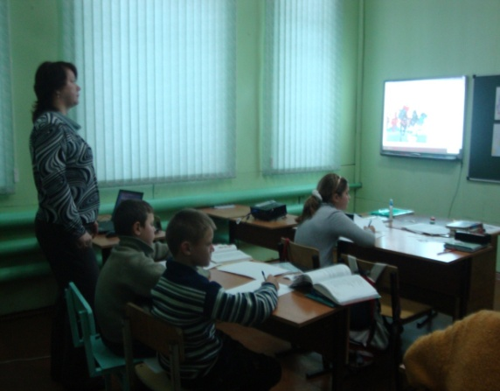

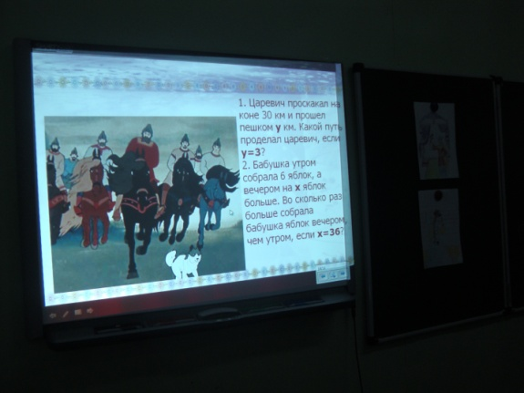
Гольцова Алёна,

«Я люблю жизнь».
Самые активные ученицы нашей школы – это девочки 6 класса приняли участие в конкурсе плакатов «Я люблю жизнь!» Это Неткачёва Полина, Сафина Альбина,, Романенко Софья, Василькина Марьяна,, Коннова Ксения. Также в конкурсе приняла участие и ученица 8 класса – Зяблова Яна. Все плакаты интересные, красочные, содержат позитивный девиз. Работы всех участниц были направлены на городской конкурс «Цени жизнь» заключительный этап конкурса. С нетерпением ждём результатов!

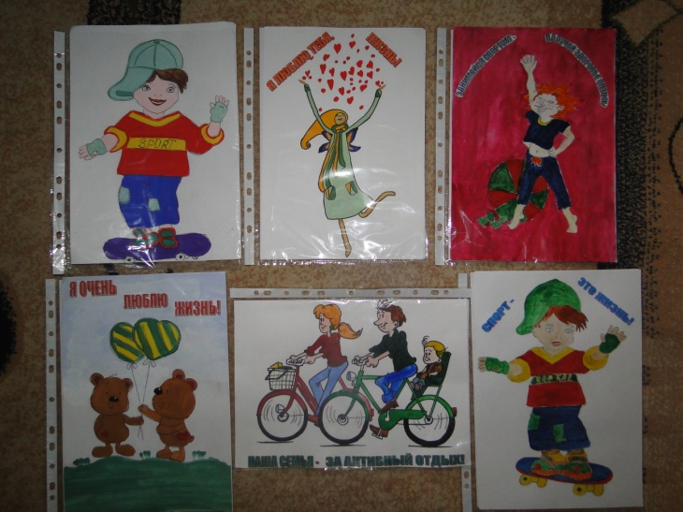
Немного о школьной форме.

Несколько лет назад в нашей школе ввели школьную форму. Мнения по этому поводу сразу разделились: несмотря на то, что фасоны, модели и расцветки выбирали путем голосования, многие – в основном, ребята – остались недовольны нововведением. Кому-то, наоборот, форма понравилась. Родителям стало даже проще: вопрос о том, во что одевать ребенка в школу, был снят сам собой. Обязательной форменная одежда стала не только для учеников начальной школы. В средней и старшей школе принят официально-деловой стиль. Любимые джинсы носить запрещено, и это обстоятельство приносит ребятам немало огорчений. Тем не менее, школьная форма кажется нововведением лишь на первый взгляд. Как известно, новое – это хорошо забытое старое. Никто не будет спорить с тем, что форменная одежда для учащихся – это давняя традиция с долгой историей. И нынешняя школьная форма – лишь продолжение этой старой традиции.
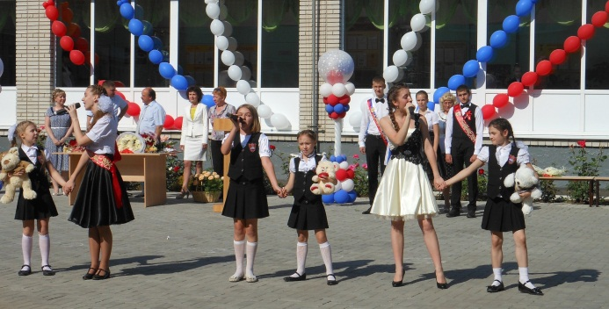
Трудно сказать, где и когда впервые была введена школьная форма. Однако хорошо известно, что в нашей стране, еще в дореволюционных учебных заведениях, форменная одежда была обязательна. И в каждом учебном заведении форма была своя. Форменная одежда была строгая, неяркая. Мальчики-гимназисты носили скромные куртки, подпоясанные широким ремнем, и сшитые из такой же ткани строгие брюки. На голове гимназисты носили фуражки – головные уборы были элементом форменной одежды. Форма девочки-гимназистки тоже отличалась скромностью. Коричневое или темно-синее платье, фартук. Очень похожей была форма институток – барышень, которые обучались в институтах благородных девиц. Институты были закрытыми заведениями, вроде интернатов – девушки в них не только учились, но и жили, навещая родных только на каникулах. Помимо форменного платья, они были обязаны носить даже казенное белье и верхнюю одежду.
Общие принципы создания внешнего вида: аккуратность и опрятность. Одежда должна быть обязательно чистой, свежей, выглаженной, обувь тоже должна быть чистой, внешний вид должен соответствовать общепринятым в обществе нормам делового стиля и исключать вызывающие детали. Волосы, лицо и руки должны быть чистыми и ухоженными, используемые дезодорирующие средства должны иметь лёгкий и нейтральный запах.
Не стоит использовать для ношения в учебное время следующие варианты одежды и обуви: спортивная одежда, блузки с прозрачными вставками, блузки без рукавов, мини-юбки, сильно облегающие (обтягивающие) фигуру брюки, платья, юбки, спортивная обувь, массивная обувь на высокой платформе, туфли на чрезмерно высоком каблуке. В одежде и обуви не должны присутствовать очень яркие цвета, блестящие нити и вызывающие экстравагантные детали, привлекающие пристальное внимание. Длинные волосы у девочек должны быть заплетены, средней длины – прибраны заколками. Мальчики и юноши должны своевременно стричься (стрижки классические). Не стоит окрашивать волосы в яркие, неестественные оттенки.
Необходимо помнить, что внешний вид ученика – это лицо школы. А сдержанность – одно из главных правил делового человека при выборе одежды.

ОБЩЕШКОЛЬНЫЙ ПРОЕКТ
«КНИГА ПАМЯТИ»

В школьной газете мы начинаем публикацию рассказов учеников школы о своих родственниках, прадедах, людях, которые воевали и стали героями. Многих уже давно нет в живых, но мы должны сохранить память и благодарность за тот подвиг, который совершили не только всем известные герои, но и наши родственники в том числе. Ждём ваших рассказов

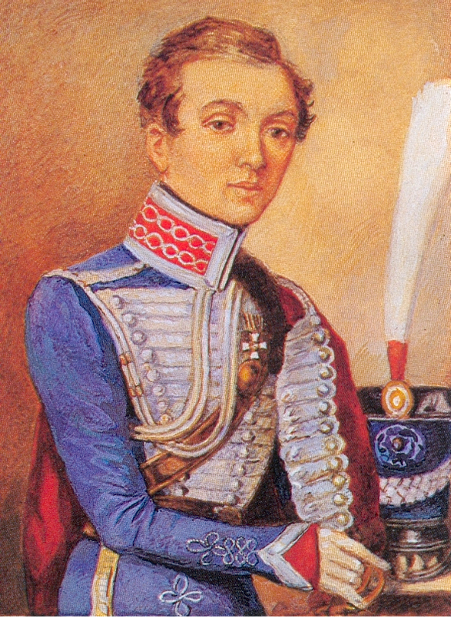Сентябрьским вечером 1806 года Надежда Дурова попрощалась с родителями нежнее обычного, отстригла длинные черные волосы, переоделась в заготовленный мундир и умчалась на верном Алкиде в новую жизнь. Надежда явилась в воинскую часть и назвалась Александром Соколовым, юным дворянином, сбежавшим на войну с Наполеоном. В бою у города Гутштадт Надежда спасла жизнь раненому офицеру Панову, на полном скаку подхватив его в седло. За этот подвиг ее произвели в офицерское звание и наградило георгиевским крестом. Все это время Дурова умудрялась скрывать свой пол, тайна раскрылась после очередного ранения, пока Надежда была без сознания. О необычной ситуации сообщили Александру 1, который пожелал встретится с «Соколовым» «Гусарской балладе», он так и не узнал, кто скрывался под именем поручика Александрова. Только осенью фельдмаршал отпустил ее на отдых и лечение домой. Весной 1813 года Надежда вернулась в армию, захватив с собой брата Василия – ему было всего четырнадцать, но он уже мечтал превзойти славу сестры. Он остался при штабе, а Надежда со своим полком отправилась вперед. Войну «Александров» закончил в Париже. За десять лет военной службы Надежда Дурова участвовала в трех военных кампаниях, была пять раз ранена и награждена Геогиевским крестом и двумя орденами. В отставку она вышла в звании штаб-ротмистра, что соответствует нынешнему капитану. В 1816 году Надежда Дурова вернулась домой в Сарапул, но мысли ее то и дело уносились к славным годам боевого братства. Именно тогда она начала свои «Записки кавалерист-девицы» в 1826 году она с братом Василием переехала в Елабугу.Пушкин опубликовал в своем «Современнике». На Дурову обрушилась слава, она несколько лет прожила в Петербурге, но светская жизнь была ей чужда, с юмором отметила она, что светские львы и львицы смотрят на нее, как «на ряженую обезьяну» Кавалерист – девица вернулась в Елабугу, к старости она вспомнила материнские уроки и вернулась к рукоделию – прекрасно вышивала и вязала. Годы военной жизни не ожесточили Дурову – она сохраняла способность к состраданию –помогала нищим и выкупала собак и кошек, которых мимо ее дома несли топить в водах Камы. Так что Надежда Дурова стала не только первой женщиной-офицером в русской армии, но и основательницей одного из первых в России приютов для бездомных животных. Надежда Дурова умерла 2 апреля 1866 года, завещав похоронить ее под именем Александра Александровича, но это пожелание не было выполнено – побоялись скандала. Зато ее похоронили с воинскими почестями, невероятными для женщины того времени…

«Пульс школы», многотиражная газета учеников МБОУ Школа №32. Выходит 1 раз в месяц при поддержке администрации МБОУ Школы № 32. | Адрес редакции: Стара Загора, 226а  Телефон: 9274144  Приносите свои идеи и материалы в кабинет воспитательной работы | Гл. редактор: Солодовникова М.А.  Пресс-центр: Совет старшеклассников

